一维红光扫描器
设置手册（通用版）

免责声明
请您在使用本手册描述的产品前仔细阅读手册的所有内容，以保障产品的安全有效地使用，阅读后请将本手册妥善保存以备下次使用时查询。
请勿自行拆卸终端或撕毁终端上的封标，否则东莞市万酷电子科技有限公司不承担保修或更换终端的责任。
本手册中的图片仅供参考，如有个别图片与实际产品不符，请以实际产品为准。对于本产品的改良更新，东莞市万酷电子科技有限公司保留随时修改文档而不另行通知的权利。
本手册包含的所有信息受版权的保护，东莞市万酷电子科技有限公司保留所有权利，未经书面单位及个人不得以任何方式或理由对本文档全部或部分内容进行任何形式的摘抄、复制或与其它产销售。 本手册中描述的产品中可能包括东莞市万酷电子科技有限公司或第三方享有版权的软件，除非获得相关权利人的许可，否则任何单位或者个人不能以任何形式对前述软件进行复制、分发、修改、摘录、反编、解密、反相工程、出租、转让、分许可以及其它侵犯软件版权的行为。

东莞市万酷电子科技有限公司对本声明拥有最终解释权。

版本记录
版本号 | 版本描述 | 发布日期
V1.0 | 初始版本 | 2020-08-10
V1.1 | 优化CCD驱动 | 2020-10-10
V1.2 | 增加USB虚拟串口模式 | 2020-12-10
V1.21 | 增加多国键盘字符 | 2021-01-16
V1.22 | 增加特殊字符 § ç,添加通用键盘语言 | 2021-02-06
V1.23 | 增加无线模式 | 2021-03-15
V1.24 | 增加Code128，Code39最小读码位数 | 2021-04-15

目录
第一章 综合设置 10
简介 10
设置码 10
设置指令 10
设置码标识 11
使用设置码 12
开启关闭设置码 12
设置码发送 13
恢复出厂默认 14
查看版本号 14
无线模式 15
声音设置 16
开机提示音 16
设置码提示音 16
解码成功提示音 16
解码成功提示音频率 17
声音增大/减小 17
图像识别设置 18
图像反相(反白)设置 18
第二章 通讯设置 19
简介 19
USB键盘接口 19
国家键盘布局 20
大小写转换 23
USB传输速度（字符间延时） 24
USB-COM虚拟串口接口 25
TTL/RS232串口接口 26
波特率 27
第三章 识读模式 28
手动识读模式 28
常亮/连续识读模式 28
感应识读模式 29
闪烁识读模式 30
按键延时单次识读模式 31
第四章 数据编辑 32
简介 32
Code ID 前缀 33
用户自定义前缀 34
用户自定义前缀设置 34
清除自定义前缀 35
用户自定义后缀 36
用户自定义后缀设置 36
清除自定义后缀 37
退出添加前后缀 37
隐藏字符 38
隐藏前置字符 38
隐藏后置字符 39
隐藏中间字符 40
结束符设置 42
第五章 条码参数设置 43
简介 43
UPC-A 43
允许/禁止识读UPC-A 43
传送校验字符 44
2/5位附加位 44
传送系统字符 45
转换为EAN-13 45
UPC-E 46
允许/禁止识读UPC-E 46
传送校验字符 46
2/5位附加位 47
传送系统字符 47
转换为UPC-A 48
EAN-8 48
允许/禁止识读EAN-8 48
传送校验字符 49
2/5位附加位 49
传送前导字符（国家码） 50
EAN-13 50
允许/禁止识读EAN-13 50
传送校验字符 51
2/5位附加位 51
转换为ISBN 52
转换为ISSN 52
UPC/EAN/JAN附加位设置 53
Code 128 54
允许/禁止识读Code 128 54
设置Code 128最小读码长度 54
Code 39 55
允许/禁止识读Code 39 55
传送起始符与终止符 56
Full ASCII识别范围 56
设置Code39最小读码长度 57
Code 93 58
允许/禁止识读Code 93 58
校验字符设置 58
Code 11 59
允许/禁止识读Code 11 59
校验字符设置 59
Codabar（NW-7） 61
允许/禁止识读Codabar 61
起始符与终止符设置 61
Interleaved 2 of 5 62
允许/禁止识读Interleaved 2 of 5 62
Matrix 2 of 5 62
允许/禁止识读Matrix 2 of 5 62
Industrial 2 of 5 63
允许/禁止识读Industrial 2 of 5 63
Standard 2 of 5(IATA) 63
允许/禁止识读Standard 2 of 5 63
允许/禁止识读Standard 2 of 5 63
MSI Plessey 64
允许/禁止识读MSI Plessey 64
China Post（Datalogic 2 of 5） 64
允许/禁止识读China Post 64
第六章 65
附录-Code ID 65
附录-字符表（用于添加前后缀） 66
附录-ASCII码表 74

第一章 综合设置

简介
本手册主要用于介绍如何对扫描器产品如何进行设置相应的功能；
有两种方法可以对扫描器进行设置。

设置码
扫描器可以通过识读相应的一个或者一组特殊条码进行设置相应的功能，在下面的章节里，我们会详细介绍相应设置选项和功能并提供相应的设置码。

设置指令
主机可以发送的一组十六进制字符串对扫描器进行设置，在下面的章节里，除了介绍设置码，我们也会介绍设置指令字符串。
利用设置指令可以对扫描器进行自动化操作，您也可以通过二次开发，将所有相关设置指令集成到软件中，批量处理相关指令。

设置码标识
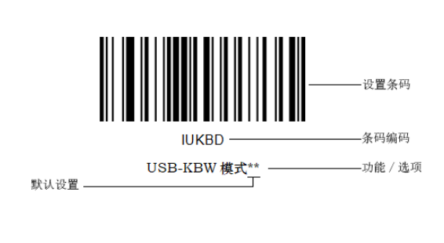

使用说明：
在手动读码模式下，扫描条码操作步骤如下
1. 按住扫描器的触发键不放，瞄准线被激活，出现红色红色瞄准线。
2. 将红色瞄准线对准条码中心，移动扫描器并调整它与条码之间的距离，来找到最佳识读距离。
3. 听到成功提示音响起，同时红色照明线熄灭，则读码成功，扫描器将解码后的数据传输至主机。

注意：在识读过程中，对同一批次的条码，您会找到扫描器与条码的距离在某一范围内，读码成功率会很高，此距离即为最佳识读距离。

使用设置码
设置码作为一种特殊的条码使用，我们可以根据扫描不同的设置码，对扫描器实现不同的功能。制作设置码时选用CODE 128条码类型，采用【^3+条码编码】格式进行制作。

开启关闭设置码
设置码可以被关闭，当扫描器被设置为“开启设置码”后，扫描设置码时，设置功能将起作用，当扫描器被设置为“关闭设置码”后，扫描设置码时，扫描引擎会出现错误提示音，设置功能不起作用。默认为“开启设置码”。
  S2000  启动设置码** |   S2001  关闭设置码

设置码发送
设置码内容可以被允许发送。读取 “发送设置码”并设定成功后，识读设置码时内容将会发送给主机；识读“不发送设置码”并设定成功后，扫描器将会把不再发送设置码内容。
默认为“不发送设置码”。
  S3000  设置码发送 |   S3001  设置码不发送**

恢复出厂默认
所有扫描器都有一个出厂的默认设置，读取“恢复出厂默认”设置条码，将使扫描器的所有属性设置软件默认状态。

S0001
恢复默认设置
使用说明：
在以下情况下您最有可能使用到此条码：
1. 扫描器设置出错，如无法识别条码。
2. 您忘记了之前对扫描器做过何种设置，而又不想使用之前的设置。
3. 设置了扫描器使用某些不常使用的功能，并使用完成后。

查看版本号
使用扫描器扫描下查看版本号条码，可以查看当前扫描器版本号信息，

S0000
查看版本号

无线模式
  S0003  恢复无线出厂默认值 |   S0005  无线模式
设置无线模式后，执行下面功能。
1、接口：串口；
2、波特率：9600；
3、解码成功提示音：关闭；（设置码声音不关闭）
4、结束符：无结束符；

声音设置

开机提示音
  S4020  开启开机提示音** |   S4021  关闭开机提示音

设置码提示音
  S4000  开启设置码提示音** |   S4001  关闭设置码提示音

解码成功提示音
  S4030  开启解码成功提示音** |   S4031  关闭解码成功提示音

解码成功提示音频率
  S43E8  2.0KHZ** |   S4546  2.7KHZ

S44E2
2.5KHZ

声音增大/减小
  S4011  声音增大 |   S4010  声音减小

图像识别设置

图像反相(反白)设置
正相条码：浅色底，深色条的条码
反相条码：深色底，浅色条的条码，又称反白条码，反色条码
  S5001  允许识别正相+反向条码 |   S5000  禁止识别反向条码**

第二章 通讯设置

简介
使用该款扫描器与不同主机进行通讯连接时，需要设置扫描器为相应通讯接口模式，您可通过扫描一个或多个设置条码对扫描器进行功能设置。您可选择使用USB（USB-KBW、USB-COM、USB-HID）、TTL、RS232串行通信接口模式等。

USB键盘接口
USB键盘接口即USB-KBW接口，USB数据线连接状况下，可以将扫描器设置成USB-KBW输入模式。在这种模式下，扫描器将成为一个虚拟键盘，数据接收主机像接受真实键盘输入一样接受此虚拟键盘的输入。扫描器解码得到数据后的发送过程便是敲击虚拟键盘中与数据对应的每一个按键。
默认扫描器使用USB-KBW通讯，模拟USB键盘输入模式，无需安装驱动。

IUKBD
USB-KBW模式**

国家键盘布局
不同国家语言对应的键盘键位排布、符号等不尽相同，扫描器可以根据实际需要虚拟成不同国家的键盘制式，键盘布局设置适用于USB-KBW接口模式下，默认为“美式英语键盘”。
  IKBD0  美国/中国（美式英语）** |   IKBD1  德语
  IKBD2  法语 |   IKBD3  意大利语
  IKBD4  英式英语 |   IKBD5  西班牙语
  IKBD6  荷兰语 |   IKBD7  瑞士（芬兰语）

  IKBD8  日本语 |   IKBD9  捷克语
  IKBDA  丹麦语 |   IKBDB  葡萄牙语
  IKBDC  巴西（葡萄牙语） |   IKBDD  比利时（法语/荷兰语）
  IKBDE  土耳其语Q |   IKBDF  土耳其语F
  IKBDG  瑞士（德语/法语） |   IKBDH  加拿大法语

  IKBDI  波兰语 |   IKBDJ  匈牙利语
  IKBDK  克罗地亚语 |   IKBDL  斯洛伐克语
  IKBDM  俄语 |   IKBDZ  国际通用键盘

大小写转换
通过设置扫描器的字符大小写转换功能，可以对扫描器输出数据的英文字母进行大小写转换。
例如：条码内容为aBC123时，设置扫描器为“全部为小写”，主机得到数据将是“abc123”。默认为Normal正常输出。
  DASCN  Normal（不变）** |   DASCU  Upper（全大写）
  DASCL  Lower（全小写） |   DASCX  Inverse（大小写相反）

注意：此参数仅在标准键盘输入模式和键盘仿真输入控制字符模式下有效。

USB传输速度（字符间延时）
此参数用于调整扫描器条码字符之间的延时时间，当输入主机需要较慢的数据传输时，扫描下面相应条码增加字符间延时，可以调整传输速度，提高数据输出的安全性和完整性。
  IKDY0  传输速度无延时 |   IKDY2  传输速度延时8ms**
  IKDY3  传输速度延时12ms |   IKDY4  传输速度延时16ms
  IKDY5  传输速度延时20ms |   IKDY7  传输速度延时28ms

USB-COM虚拟串口接口
当扫描器使用USB 连接，而同时又希望主机端采用串口方式接收数据，则应采用USB虚拟串口方式。从主机端系统接口来看，扫描器相当于通过串口方式与主机连接。此功能需要在主机上安装相应的驱动程序。

IUCOM
USB-COM

TTL/RS232串口接口
串行通讯接口是连接扫描器和主机设备的一种常用方式，可用于连接PC、POS机等主机设备。当扫描器使用串行通讯接口时，扫描器和主机设备之间必须在串口通讯协议参数配置上完全匹配，才能确保传输数据的准确性。
串口默认通信协议：波特率9600，校验字符NONE

IUSRT
TTL/RS232

波特率
波特率是串口数据通讯是每秒传输的位数，扫描器和数据接收主机所使用的波特率须保持一致才能保证数据传输的准确。扫描器支持以下列出的波特率，单位是bit/s。
  IUSR4  9600bps** |   IUSR5  19200bps
  IUSR6  38400bps |   IUSR7  57600bps

IUSR8
115200bps

第三章 识读模式

手动识读模式
您可根据需求，设置扫描器的识读模式。默认识读模式为手动识读，在该模式下，扫描器在按下触发按键后开始读码，读码成功或松开触发按键后停止读码。
默认识读模式为“手动识读模式”。

S1000
手动识读模式**

常亮/连续识读模式
设置完毕，扫描器灯光处于长亮状态，有条码经过时，扫描器自动读取条码。相同条码不可重复读取，除非移开重新读取。

S1001
常亮识读模式

感应识读模式
设置完毕，无需触发，条码器即开始侦测窗口前环境的变化。读码完成后停止并处于监测状态等待下一次环境的改变。此模式下单击触发键也可以启动读码。

S1002
开启感应识读模式

闪烁识读模式
设置完毕，需要手动触发开启扫描，条码器红光灯处于闪烁状态，条码器开始侦测窗口前环境的变化。读码完成后红光灯常亮3秒，3秒后未读取条码自动进入闪烁状态。
按键开：该状态下按下按键可以随时开启或关闭条码器。
按键关：该状态下按键不起作用。
  S1003  闪烁识读模式（按键开） |   S1004  闪烁识读模式（按键关）

按键延时单次识读模式
设置完毕，按下触发按钮，条码器红光点亮3秒，超时3秒未读码灯熄灭，或读码完成后灯灭，灯熄灭前按键不起作用。
您可以根据需求自定义超时时间，设置超时时间的设置码编码为【^30235X0】
其中X表示超时时间为X秒，数值为十六进制的0-F，0表示不超时，1表示超时1秒，依次类推，F表示超时15秒。
按键超时时间默认为”超时3秒”。

S1005
按键延时单次识读模式
  S1101  超时1秒 |   S1103  超时3秒**
  S110A  超时10秒 |   S110F  超时15秒

第四章 数据编辑

简介
扫描器解码成功后，设备获取到一串数据，这串数据可以是数字，英文，符号等。在实际应用中，我们可能不仅仅需要条码的数据信息，或者说条码所包含的数据信息不能满足您的需要。如您可能希望知道获得的这串数据信息是来自于哪一种类型的条码，或者为这串数据附加特殊的数据，而这些可能不包含在条码的数据信息中。
在制码时增加这些内容，势必增加条码长度且灵活性不够，不是提倡的做法。此时我们想到，人为地在条码数据信息前面或者后面增加一些内容，而且这些增加的内容，可以根据需求实时改变，可以选择增加或者屏蔽，这就是条码数据信息的前后缀，增加前后缀的方法，既满足了需求又无需修改条码信息的内容。
注：数据编辑格式：<Code ID><自定义前缀><条码数据><自定义后缀><结束符>

Code ID 前缀
在使用扫描器的过程中，您往往需要知道当前扫描条码的条码种类，我们可以使用Code ID前缀标识条码类型，用户还可以自定义Code ID。Code ID对应条码类型请参考“附录-Code ID”.
默认为“不传送Code ID”。
  B1100  传送CODE ID |   B1101  不传送Code ID**

用户自定义前缀

用户自定义前缀设置
首先读取“设置自定义前缀”，然后根据需求扫描“附录-字符表”对应的字符条码。即可完成设置。前缀字符最高可添加32个字符。

FEPST
设置自定义前缀
例如：设置自定义前缀为“VC”（16进制值为0x56/0x43）：
1. 读“启动设置码”
2. 读上面的“设置自定义前缀”
3. 读“附录-字符表”中对应的条码1086和1067
4.读“退出添加前后缀”
5.读“关闭设置码”
注：按照以上步骤设置完成后，读取任何条码，条码器将在条码数据前添加自定义前缀字符串“VC”。

清除自定义前缀
扫描“清除自定义前缀”条码可清除所有设置的自定义前缀字符。

FCPST
清除所有前缀

用户自定义后缀

用户自定义后缀设置
首先读取“设置自定义后缀”，然后根据需求扫描“附录-字符表”对应的字符条码。即可完成设置。后缀字符最高可添加32个字符。

FESST
设置自定义后缀
例如：设置自定义前缀为“VC”（16进制值为0x56/0x43）：
1. 读“启动设置码”
2. 读上面的“设置自定义后缀”
3. 读“附录-字符表”中对应的条码1086和1067
4.读“退出添加前后缀”
5.读“关闭设置码”
注：按照以上步骤设置完成后，读取任何条码，条码器将在条码数据后添加自定义后缀字符串“VC”。

清除自定义后缀
扫描“清除自定义后缀”条码可清除所有设置的自定义后缀字符。

FCSST
清除所有后缀

退出添加前后缀
当您使用添加自定义前后缀设置的后，可以扫描“退出添加前后缀”完成添加前后缀设置。

FEFST
退出前后缀设置

隐藏字符
您可以根据需求对条码器输出条码进行隐藏设置。例如对条码“123456”，设置隐藏前置2位字符时，主机端接收到的数据为“3456”。隐藏后置2位字符时，主机接收到的数据为“1234”。

隐藏前置字符
  HC001  隐藏前置1位字符 |   HC002  隐藏前置2位字符
  HC003  隐藏前置3位字符 |   HC005  隐藏前置5位字符

HC000
取消隐藏前置字符

隐藏后置字符
您可根据需求扫描下列条码，设置隐藏相应位数后置字符。
您可根据需求自定义隐藏后置字符位数，设置码编码为【^3+0233XX】XX为隐藏位数对应的十六进制数值，支持隐藏0-15位，对应十六进制值为00-0F，00表示不隐藏后置字符。
默认为”不隐藏后置字符023300”
  HC101  隐藏后置1位字符 |   HC102  隐藏后置2位字符
  HC103  隐藏后置3位字符 |   HC105  隐藏后置5位字符

HC100
取消隐藏后置字符

隐藏中间字符
您可根据需求扫描下列条码，设置隐藏相应位数中间字符。设置步骤由两步组成，首先扫描第M位开始字符开始，然后扫描隐藏中间N位字符。例如对条码“12345678”，设置隐藏“56”两个字符，首先扫描第4位字符开始，然后扫描隐藏中间2位字符，主机接收到的数据为“123478”
第M位字符开始设置条码
  HC201  第1位字符开始 |   HC202  第2位字符开始
  HC203  第3位字符开始 |   HC204  第4位字符开始
  HC205  第5位字符开始 |   HC206  第6位字符开始
  HC207  第7位字符开始 |   HC208  第8位字符开始

隐藏中间N位字符
  HC301  隐藏中间1位字符 |   HC302  隐藏中间2位字符
  HC303  隐藏中间3位字符 |   HC304  隐藏中间4位字符
  HC305  隐藏中间5位字符 |   HC306  隐藏中间6位字符
  HC307  隐藏中间7位字符 |   HC308  隐藏中间8位字符

HC300
取消隐藏中间字符

结束符设置
结束符后缀用于标志一段完整数据信息的结束。结束符后缀一定是一段数据发送时最后的内容，其后不会再有任何追加数据。
结束符后缀和自定义后缀根本不同即在于，自定义后缀的内容与解码信息，前缀等内容可以再被格式化，但结束符后缀不行。
  FESY1  修改结束符为<CR>(0x0D)** |   FESY3  修改结束符为<LF>(0x0A)
  FESY4  修改结束符为<CR><LF>(0x0D,0x0A) |   FESY2  修改结束符为<HT>(0x09)

FESY0
修改结束符为无NONE

第五章 条码参数设置

简介
每种类型的条码都有其独特的属性，通过本章的设置码可以调整扫描器适应这些属性变化。开启“允许识读”的条码类型越少，扫描器的识读速度越快。您可以禁止扫描器识读不会使用到的条码类型，以提高扫描器的工作性能。

UPC-A

允许/禁止识读UPC-A
  B0600  允许识读UPC-A** |   B0601  禁止识读UPC-A

传送校验字符
UPC-A条码数据固定为12字符，第12位为校验字符，用于校验全部12个字符的正确性，默认为传送校验字符。
  B0620  传送校验字符** |   B0621  不传送校验字符

2/5位附加位
附加位是指在普通条码后面追加的2位或5为数字条码，如下图，左侧蓝色线框内为普通条码，右侧红线框为附加位。默认为关闭附加位。
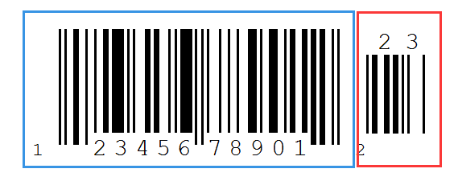 | 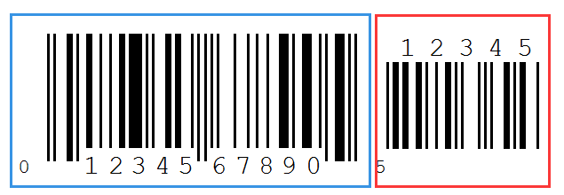

传送系统字符
  B0640  传送系统字符** |   B0641  不传送系统字符

转换为EAN-13
UPC-A条码类型支持扩展设置，开启扩展后，条码信息转换成13位，前面加“0”，且类型转换为EAN-13，默认为不转换。
  B0630  条码信息转换 |   B0631  条码信息不转换**

UPC-E

允许/禁止识读UPC-E
  B0700  允许识读UPC-E** |   B0701  禁止识读UPC-E

传送校验字符
UPC-E条码数据固定为8字符，第8位为校验字符，用于校验全部8个字符的正确性，默认为传送校验字符。
  B0740  传送校验字符** |   B0741  不传送校验字符

2/5位附加位
附加位是指在普通条码后面追加的2位或5为数字条码，如下图，左侧蓝色线框内为普通条码，右侧红线框为附加位。默认为关闭附加位。
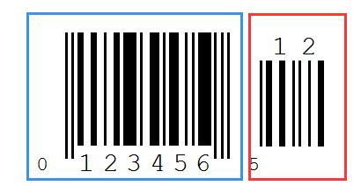 | 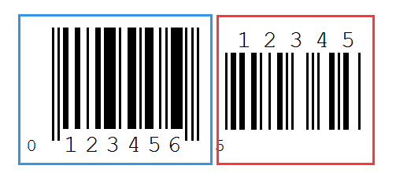

传送系统字符
  B0730  传送前导字符** |   B0731  不传送前导字符

转换为UPC-A
UPC-E条码类型支持转换设置，开启扩展后，条码信息转换成12位，且类型转换为UPC-A，默认为不转换。
  B0720  条码信息转换 |   B0721  条码信息不转换**

EAN-8

允许/禁止识读EAN-8
  B0500  允许识读EAN-8** |   B0501  禁止识读EAN-8

传送校验字符
EAN-8条码数据固定为8字符，第8位为校验字符，用于校验全部8个字符的正确性，默认为传送校验字符。
  B0520  传送校验字符** |   B0521  不传送校验字符

2/5位附加位
附加位是指在普通条码后面追加的2位或5为数字条码，如下图，左侧蓝色线框内为普通条码，右侧红线框为附加位。默认为关闭附加位。
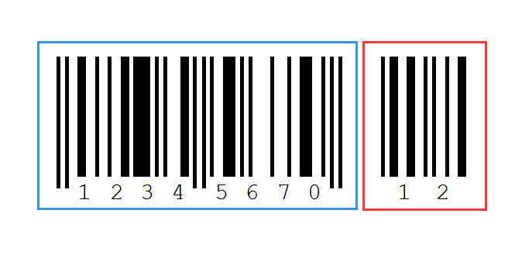 | 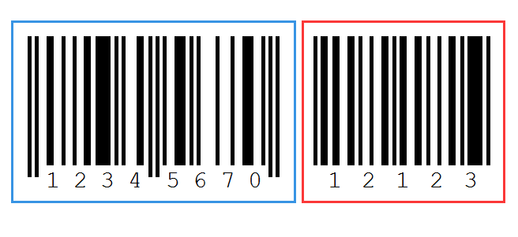

传送前导字符（国家码）
EAN-8条码的系统码为前缀字符，默认传送系统字符。
  B0530  传送前导字符** |   B0531  不传送前导字符

EAN-13

允许/禁止识读EAN-13
  B0400  允许识读EAN-13** |   B0401  禁止识读EAN-13

传送校验字符
EAN-13条码数据固定为13字符，第13位为校验字符，用于校验全部13个字符的正确性，默认为传送校验字符。
  B0420  传送校验字符** |   B0421  不传送校验字符

2/5位附加位
附加位是指在普通条码后面追加的2位或5为数字条码，如下图，左侧蓝色线框内为普通条码，右侧红线框为附加位。默认为关闭附加位。
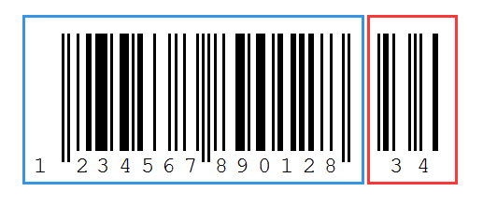 | 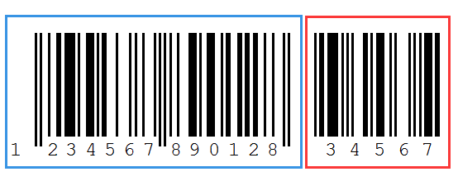

转换为ISBN
  B0430  条码信息转换 |   B0431  条码信息不转换**

转换为ISSN
  B0440  条码信息转换 |   B0441  条码信息不转换**

UPC/EAN/JAN附加位设置
附加位是指在普通条码后面追加的2位或5为数字条码，如下图，左侧蓝色线框内为普通条码，右侧红线框为附加位。默认为关闭附加位。

  B0E00  开启2位附加位 |   B0E01  开启5位附加位
  B0E02  开启2位和5位附加位 |   B0E03  关闭附加位**
  B0E04强制包含附加位 |   B0E05不强制包含附加位**

Code 128

允许/禁止识读Code 128
  B0100  允许识读Code 128** |   B0101  禁止识读Code 128

设置Code 128最小读码长度
您可根据需求自定义从Code 128码的最小读码长度。设置码编码为【^3+L00XX】,支持1-50位， 01表示最小长度为1。
默认为“最小读码长度为4“
 | 
L0001  最小读码长度为1 | L0002  最小读码长度为2
 | 
L0003  最小读码长度为3 | L0004*  最小读码长度为4*

Code 39

允许/禁止识读Code 39
  B0200  允许识读Code 39** |   B0201  禁止识读Code 39

传送起始符与终止符
Code 39条码数据前后各有一个字符的“*”作为起始符和终止符，可以设置在读码成功后是否将起始符和终止符与条码数据一同传输。
  B0220  传送起始符与终止符 |   B0221  不传送起始符与终止符**

Full ASCII识别范围
Code 39码数据中可以包括所有 ASCII 字符，但扫描器默认情况下只识读部分 ASCII 字符，通过设置，可以打开识读完整 ASCII 字符的功能
默认为“不识别全ASCII字符”
  B0230  识别全ASCII字符** |   B0231  不识别全ASCII字符

设置Code39最小读码长度
您可根据需求自定义从Code 39码的最小读码长度。设置码编码为【^3+L10XX】,支持1-50位， 01表示最小长度为1。
默认为“最小读码长度为4“
 | 
L1001  最小读码长度为1 | L1002  最小读码长度为2

L1003  最小读码长度为3 | L1004*  最小读码长度为4*

Code 93

允许/禁止识读Code 93
  B0300  允许识读Code 93** |   B0301  禁止识读Code 93

校验字符设置
Code 93条码数据中不强制包含校验位，如果有校验位，则是数据的最后2个字符。校验位是根据所有数据计算得出的值，用以校验数据是否正确。
  B0330  传送校验 |   B0331  不传送校验*

Code 11

允许/禁止识读Code 11
  B0F00  允许识读Code 11** |   B0F01  禁止识读Code 11

校验字符设置
Code 11条码数据中不强制包含校验字符，如果有校验字符，则可以是数据的最后1个或2个字符。校验字符是根据所有数据计算得出的值，用以校验数据是否正确。

B0F20
C校验**
  B0F21  CK校验 |   B0F22  自动CK校验
  B0F30  传送校验位 |   B0F31  不传送校验位

Codabar（NW-7）

允许/禁止识读Codabar
  B0800  允许识读Codabar** |   B0801  禁止识读Codabar

起始符与终止符设置
  B0820  传送起始符与终止符 |   B0821  不传送起始符与终止符**

Interleaved 2 of 5

允许/禁止识读Interleaved 2 of 5
  B0900  允许识读Interleaved 2 of 5** |   B0901  禁止识读Interleaved 2 of 5

Matrix 2 of 5

允许/禁止识读Matrix 2 of 5
  B0B00  允许识读Matrix 2 of 5** |   B0B01  禁止识读Matrix 2 of 5

Industrial 2 of 5

允许/禁止识读Industrial 2 of 5
  B0A00  允许识读Industrial 2 of 5** |   B0A01  禁止识读Industrial 2 of 5

Standard 2 of 5(IATA)

允许/禁止识读Standard 2 of 5
  B0G00  允许识读Standard 2 of 5** |   B0G01  禁止识读Standard 2 of 5

允许/禁止识读Standard 2 of 5
  B0G30  传输校验 |   B0G31  不传输校验**

MSI Plessey

允许/禁止识读MSI Plessey
  B0C00  允许识读MSI Plessey |   B0C01  禁止识读MSI Plessey**

China Post（Datalogic 2 of 5）

允许/禁止识读China Post
  B0D00  允许识读China Post |   B0D01  禁止识读China Post**

第六章

附录-Code ID
序号 | 条码类型 | Code ID代码 | 条码类型代码（前后缀使用）
1 | 所有条码
2 | CODE 128 | A
3 | EAN 8 | G
4 | EAN 13 | D
5 | UPC-A | H  zz
6 | UPC-E | I
7 | CODE 93 | C
8 | CODE 39 | B
9 | Interleaved 2 of 5 | K
10 | Industrial 2 of 5 | M
11 | Standard 2 of 5 | Q
12 | Matrix 2 of 5 | L
13 | China Post | O
14 | MSI | N
15 | Code 11 | P
16 | Codabar | J

附录-字符表（用于添加前后缀）
  C01  SOH（01） |   C02  STX（02） |   C03  ETX（03）
  C04  EOT（04） |   C05  ENQ（05） |   C06  ACK（06）
  C07  BEL（07） |   C08  Backspace（08） |   C09  HT （09）
  C0A  LF（0A） |   C0B  VT（0B） |   C0C  FF（0C）
  C0D  CR（0D） |   C0E  SO（0E） |   C0F  SI（0F）
  C10  DEL（10） |   C11  DC1（11） |   C12  DC2（12）
  C13  DC3（13） |   C14  DC4（14） |   C15  NAK（15）
  C16  SYN（16） |   C17  ETB（17） |   C18  CAN（18）
  C19  EM（19） |   C1A  SUB（1A） |   C1B  ESC（1B）
  C1C  FS（1C） |   C1D  GS（1D） |   C1E  RS（1E）
  C1F  US（1F） |   C20  Space（20） |   C21  !（21）
  $C22  “（22） |   C23  #（23） |   C24  $（24）
  C25  %（25） |   C26  &（26） |   C27  ‘（27）
  C28  (（28） |   C29  )（29） |   C2A  *（2A）
  C2B  +（2B） |   C2C  ,（2C） |   C2D  -（2D）
  C2E  .（2E） |   C2F  /（2F） |   C30  0（30）

  C31  1（31） |   C32  2（32） |   C33  3（33）
  C34  4（34） |   C35  5（35） |   C36  6（36）
  C37  7（37） |   C38  8（38） |   C39  9（39）
  C3A  :（3A） |   C3B  ;（3B） |   C3C  <（3C）
  C3D  =（3D） |   C3E  >（3E） |   C3F  ?（3F）
  C40  @（40） |   C41  A（41） |   C42  B（42）
  C43  C（43） |   C44  D（44） |   C45  E（45）
  C46  F（46） |   C47  G（47） |   C48  H（48）

  C49  I（49） |   C4A  J（4A） |   C4B  K（4B）
  C4C  L（4C） |   C4D  M（4D） |   C4E  N（4E）
  C4F  O（4F） |   C50  P（50） |   C51  Q（51）
  C52  R（52） |   C53  S（53） |   C54  T（54）
  C55  U（55） |   C56  V（56） |   C57  W（57）
  C58  X（58） |   C59  Y（59） |   C5A  Z（5A）
  C5B  [（5B） |   C5C  \（5C） |   C5D  ]（5D）
  C5E  ^（5E） |   C5F  _（5F） |   C60  `（60）

  C61  a（61） |   C62  b（62） |   C63  c（63）
  C64  d（64） |   C65  e（65） |   C66  f（66）
  C67  g（67） |   C68  h（68） |   C69  i（69）
  C6A  j（6A） |   C6B  k（6B） |   C6C  l（6C）
  C6D  m（6D） |   C6E  n（6E） |   C6F  o（6F）
  C70  p（70） |   C71  q（71） |   C72  r（72）
  C73  s（73） |   C74  t（74） |   C75  u（75）
  C76  v（76） |   C77  w（77） |   C78  x（78）

  C79  y（79） |   C7A  z（7A） |   C7B  {（7B）
  C7C  |（7C） |   C7D  }（7D） |   C7E  ~（7E）
  C7F  Delete（7F） |   C80  F1 |   C81  F2
  C82  F3 |   C83  F4 |   C84  F5
  C85  F6 |   C86  F7 |   C87  F8
  C88  F9 |   C89  F10 |   C8A  F11
  C8B  F12 |   C8C  Insert |   C8D  Home
  C8E  Page UP |   C90  End |   C91  PageDown
  C92  Right arrow ← |   C93  Left arrow → |   C94  Down arrow ↓

C95
Up arrow ↑
  CBE  § |  |   CBF  ç

附录-ASCII码表
注：ASCII码表0-31为不可见字符为控制字符使用，32-127为可见字符
十六进制 | ASCII值(十进制） |  | 字符
00 | 00 |  | NUL (Null char.)
01 | 01 |  | SOH (Start of Header)标题开始
02 | 02 |  | STX (Start of Text) 文本开始
03 | 03 |  | ETX (End of Text) 文本结束
04 | 04 |  | EOT (End of Transmission)传输结束
05 | 05 |  | ENQ (Enquiry) 询问
06 | 06 |  | ACK (Acknowledgment) 确认
07 | 07 |  | BEL (Bell)
08 | 08 |  | BS (Backspace) 退格
09 | 09 |  | HT (Horizontal Tab) 水平制表符
0A | 10 |  | LF (Line Feed) 换行
0B | 11 |  | VT (Vertical Tab) 纵向制表符
0C | 12 |  | FF (Form Feed) 格式聩给
0D | 13 |  | CR (Carriage Return) 回车
0E | 14 |  | SO (Shift Out) 移出
0F | 15 |  | SI (Shift In) 移入
10 | 16 |  | DLE (Data Link Escape) 数据传送换码
11 | 17 |  | DC1 (XON) (Device Control 1) 设备控制1（XON）
12 | 18 |  | DC2 (Device Control 2) 设备控制2
13 | 19 |  | DC3 (XOFF) (Device Control 3) 设备控制3（XOFF）
14 | 20 |  | DC4 (Device Control 4) 设备控制4
15 | 21 |  | NAK (Negative Acknowledgment) 否定字符
16 | 22 |  | SYN (Synchronous Idle) 同步字符
17 | 23 |  | ETB (End of Trans. Block) 结束传送字组
18 | 24 |  | CAN (Cancel) 取消
19 | 25 |  | EM (End of Medium)媒体结束
1A | 26 |  | SUB (Substitute) 替代
1B | 27 |  | ESC (Escape) 退出
1C | 28 |  | FS (File Separator) 文件分隔符
1D | 29 |  | GS (Group Separator)分组符
1E | 30 |  | RS (Request to Send) 记录分隔符号
1F | 31 |  | US (Unit Separator) 单元分隔符
20 | 32 |  | SP (Space)
21 | 33 |  | ! (Exclamation Mark)
22 | 34 |  | " (Double Quote)
23 | 35 |  | # (Number Sign)
24 |  | 36 |  | $ (Dollar Sign)
25 |  | 37 |  | % (Percent)
26 |  | 38 |  | & (Ampersand)
27 |  | 39 |  | ` (Single Quote)
28 |  | 40 |  | ( (Right / Closing Parenthesis)
29 |  | 41 |  | ) (Right / Closing Parenthesis)
2A |  | 42 |  | * (Asterisk)
2B |  | 43 |  | + (Plus)
2C |  | 44 |  | , (Comma)
2D |  | 45 |  | - (Minus / Dash)
2E |  | 46 |  | . (Dot)
2F |  | 47 |  | / (Forward Slash)
30 |  | 48 |  | 0
31 |  | 49 |  | 1
32 |  | 50 |  | 2
33 |  | 51 |  | 3
34 |  | 52 |  | 4
35 |  | 53 |  | 5
36 |  | 54 |  | 6
37 |  | 55 |  | 7
38 |  | 56 |  | 8
39 |  | 57 |  | 9
3A |  | 58 |  | : (Colon)
3B |  | 59 |  | ; (Semi-colon)
3C |  | 60 |  | < (Less Than)
3D |  | 61 |  | = (Equal Sign)
3E |  | 62 |  | > (Greater Than)
3F |  | 63 |  | ? (Question Mark)
40 |  | 64 |  | @ (AT Symbol)
41 |  | 65 |  | A
42 |  | 66 |  | B
43 |  | 67 |  | C
44 |  | 68 |  | D
45 |  | 69 |  | E
46 |  | 70 |  | F
47 |  | 71 |  | G
48 |  | 72 |  | H
49 |  | 73 |  | I
4A |  | 74 |  | J
4B |  | 75 |  | K
4C |  | 76 |  | L
4D |  | 77 |  | M
4E |  | 78 |  | N
4F |  | 79 |  | O
50 |  | 80 |  | P
51 |  | 81 |  | Q
52 |  | 82 |  | R
53 |  | 83 |  | S
54 |  | 84 |  | T
55 |  | 85 |  | U
56 |  | 86 |  | V
57 |  | 87 |  | W
58 |  | 88 |  | X
59 |  | 89 |  | Y
5A |  | 90 |  | Z
5B |  | 91 |  | [ (Left / Opening Bracket)
5C |  | 92 |  | \ (Back Slash)
5D |  | 93 |  | ] (Right / Closing Bracket)
5E |  | 94 |  | ^ (Caret / Circumflex)
5F |  | 95 |  | _ (Underscore)
60 |  | 96 |  | ' (Grave Accent)
61 |  | 97 |  | a
62 |  | 98 |  | b
63 |  | 99 |  | c
64 |  | 100 |  | d
65 |  | 101 |  | e
66 |  | 102 |  | f
67 |  | 103 |  | g
68 |  | 104 |  | h
69 |  | 105 |  | i
6A |  | 106 |  | j
6B |  | 107 |  | k
6C |  | 108 |  | l
6D |  | 109 |  | m
6E |  | 110 |  | n
6F |  | 111 |  | o
70 |  | 112 |  | p
71 |  | 113 |  | q
72 |  | 114 |  | r
73 |  | 115 |  | s
74 |  | 116 |  | t
75 |  | 117 |  | u
76 |  | 118 |  | v
77 |  | 119 |  | w
78 |  | 120 |  | x
79 |  | 121 |  | y
7A |  | 122 |  | z
7B |  | 123 |  | { (Left/ Opening Brace)
7C |  | 124 |  | | (Vertical Bar)
7D |  | 125 |  | } (Right/Closing Brace)
7E |  | 126 |  | ~ (Tilde)
7F |  | 127 |  | DEL (Delete) 删除

